ΕΕΕΕΚ ΓΙΑΝΝΙΤΣΩΝ – ΕΚΠΑΙΔΕΥΤΙΚΟ ΥΛΙΚΟ ΓΕΩΠΟΝΙΑΣ

Ο ΒΛΑΣΤΟΣ
ΑΣΚΗΣΕΙΣ

Α. Σημειώστε τα μέρη του βλαστού
(οφθαλμοί, γόνατα, μεσογονάτια διαστήματα)

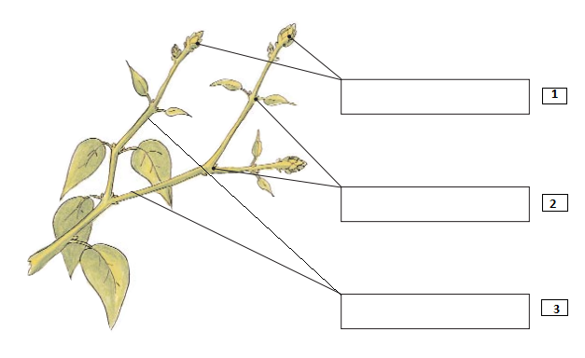

Β. Σημειώστε τη σωστή κατηγορία των οφθαλμών στις εικόνες που βλέπετε
(κοιμώμενοι, απλοί φυλλοφόροι, απλοί ανθοφόροι, μικτοί)

